Анкета животного без владельца от 26.06.2025 г.

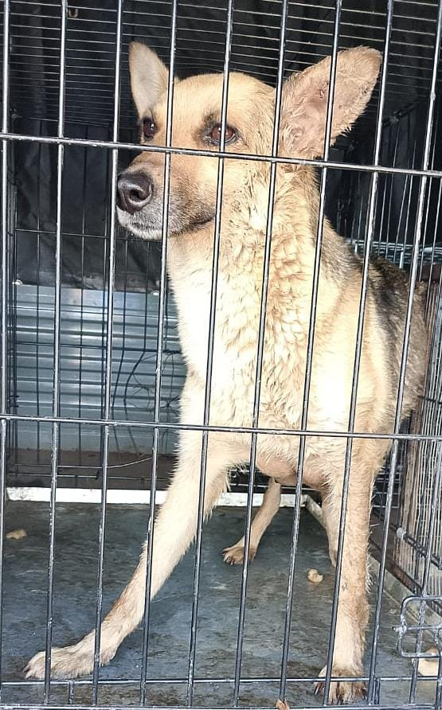 | Дата отлова, место (район, улица) | 26.06.2025 г.  х. Садовый, ул. Островского, 7
 | Вид, пол животного | Сука
 | Окрас животного | Желтая с черной спиной
 | Инд. номер/маркировка животного
 | Дата операции

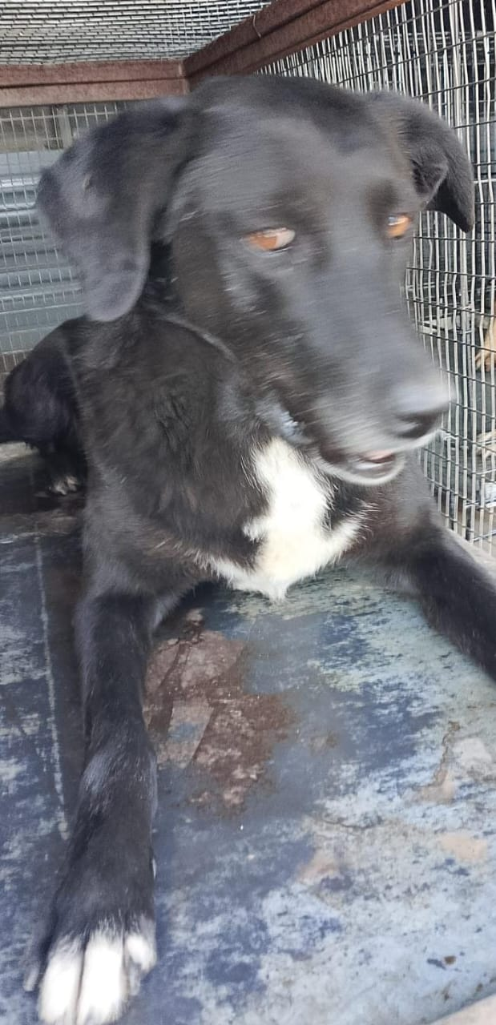 | Дата отлова, место (район, улица) | 26.06.2025 г.  г. Михайловск, ул. Ленина, 206/4
 | Вид, пол животного | Сука
 | Окрас животного | Черная
 | Инд. номер/маркировка животного
 | Дата операции

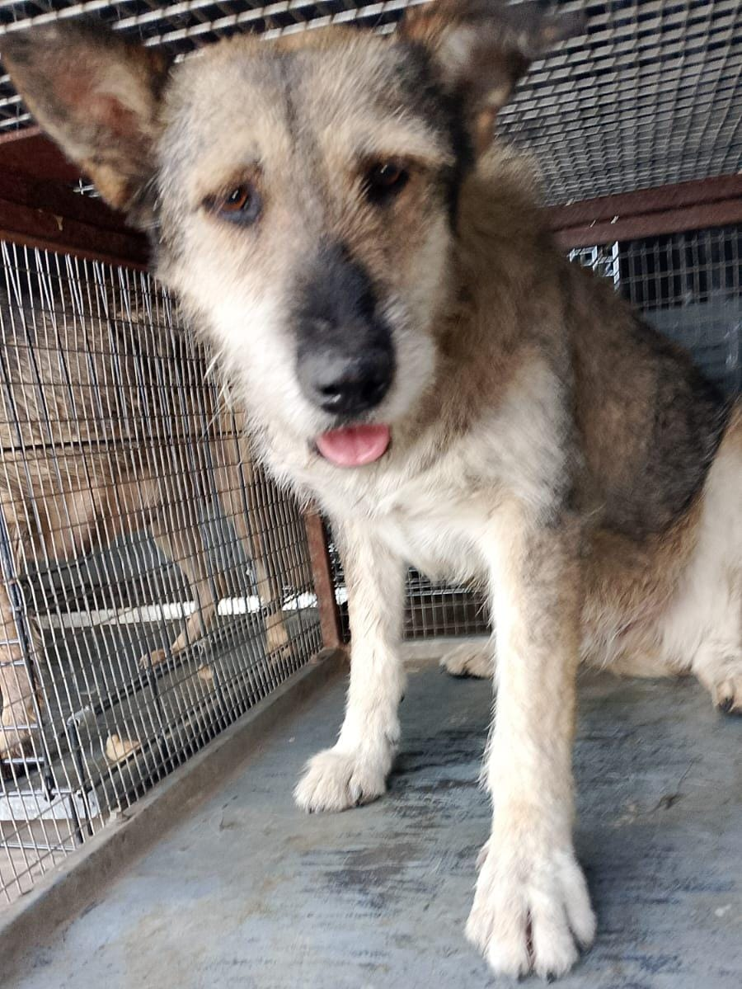 | Дата отлова, место (район, улица) | 26.06.2025 г.  г. Михайловск, ул. Ленина, 162А
 | Вид, пол животного | Кобель
 | Окрас животного | Серый
 | Инд. номер/маркировка животного
 | Дата операции

